1、访问记录不加限制，能进行查看。

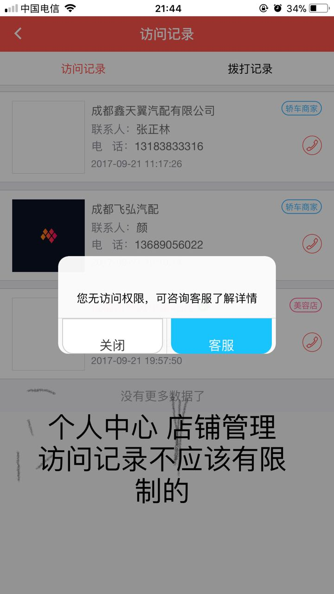

2、微信端无法注册，表现为注册点击无反应。

3、未登录时候也可以看到企业详情页了，改为不能，规则同其他端。